

МИНИСТЕРСТВО НАУКИ И ВЫСШЕГО ОБРАЗОВАНИЯ РОССИЙСКОЙ ФЕДЕРАЦИИ

Федеральное государственное бюджетное образовательное учреждение высшего образования

**«МИРЭА - Российский технологический университет»**

РТУ МИРЭА

Институт искусственного интеллекта Кафедра общей информатики

**ОТЧЕТ**

**ПО ПРАКТИЧЕСКОЙ РАБОТЕ № 5**

**построение комбинационных схем, реализующих СДНФ и СКНФ заданной логической функции от 4-х переменных**

**по дисциплине**

«ИНФОРМАТИКА»

Выполнил студент группы (ИМБО-01-22) Жерздев Егор Олегович

Принял Ассистент Павлова Е.С

Практическая работа выполнена «__»_______2022 г. Подпись студента.

«Зачтено» «__»_______2022 г. Подпись преподавателя

Москва 2022

**СОДЕРЖАНИЕ**

1 ПОСТАНОВКА ЗАДАЧИ 3

1.1 Персональный вариант 3

2 ПРОЕКТИРОВАНИЕ И РЕАЛИЗАЦИЯ 4

2.1Предварительная подготовка данных 4

2.2Вывод формулы для СДНФ 5

2.3Вывод формулы для СКНФ 6

2.4Построение схем в лабораторном комплексе 7

3 ВЫВОДЫ 8

4 ИНФОРМАЦИОННЫЕ ИСТОЧНИКИ 9

# 1 ПОСТАНОВКА ЗАДАЧИ

Логическая функция от четырех переменных задана в 16-теричной век- торной форме. Восстановить таблицу истинности. Записать формулы СДНФ и СКНФ. Построить комбинационные схемы СДНФ и СКНФ в лабораторном комплексе, используя общий логический базис. Протестировать работу схем и убедиться в их правильности. Подготовить отчет о проделанной работе и защитить ее.

# 1.1 Персональный вариант

Логическая функция от четырех переменных, заданная в 16-теричной форме: 376716

# 2 ПРОЕКТИРОВАНИЕ И РЕАЛИЗАЦИЯ

# Предварительная подготовка данных

Преобразуем заданную логическую функцию в двоичную запись: 0011 0111 0110 01112 - получили столбец значений логической функции, который необходим для восстановления полной таблицы истинности.

Таблица 1 – Таблица истинности заданной функции

|  |  |  |  |  |
| --- | --- | --- | --- | --- |
| a | b | c | d | F |
| 0 | 0 | 0 | 0 | 0 |
| 0 | 0 | 0 | 1 | 0 |
| 0 | 0 | 1 | 0 | 1 |
| 0 | 0 | 1 | 1 | 1 |
| 0 | 1 | 0 | 0 | 0 |
| 0 | 1 | 0 | 1 | 1 |
| 0 | 1 | 1 | 0 | 1 |
| 0 | 1 | 1 | 1 | 1 |
| 1 | 0 | 0 | 0 | 0 |
| 1 | 0 | 0 | 1 | 1 |
| 1 | 0 | 1 | 0 | 1 |
| 1 | 0 | 1 | 1 | 0 |
| 1 | 1 | 0 | 0 | 0 |
| 1 | 1 | 0 | 1 | 1 |
| 1 | 1 | 1 | 0 | 1 |
| 1 | 1 | 1 | 1 | 1 |

# Вывод формулы для СДНФ

Запишем формулу СДНФ, для чего рассмотрим наборы значений переменных, на которых функция равна единице. Для каждого набора переменные, равные нулю, берем с отрицанием, а переменные, равные единице, без отрицания. В результате получим множество совершенных конъюнкций, объединив которые через дизъюнкцию, образуем формулу СДНФ.

Таблица 2 – Таблица СДНФ

|  |  |  |  |  |
| --- | --- | --- | --- | --- |
| a | b | c | d | F |
| 0 | 0 | 1 | 0 | 1 |
| 0 | 0 | 1 | 1 | 1 |
| 0 | 1 | 0 | 1 | 1 |
| 0 | 1 | 1 | 0 | 1 |
| 0 | 1 | 1 | 1 | 1 |
| 1 | 0 | 0 | 1 | 1 |
| 1 | 0 | 1 | 0 | 1 |
| 1 | 1 | 0 | 1 | 1 |
| 1 | 1 | 1 | 0 | 1 |
| 1 | 1 | 1 | 1 | 1 |

Fсднф= $\overline{a}⋅\overline{b}⋅c⋅\overline{d}+\overline{a}⋅\overline{b}⋅c⋅d+\overline{a}⋅b⋅\overline{c}⋅d+\overline{a}⋅b⋅c⋅\overline{d}+\overline{a}⋅b⋅c⋅d+a⋅\overline{b}⋅\overline{c}⋅d+a⋅\overline{b}⋅c⋅\overline{d}+a⋅b⋅\overline{c}⋅d+a⋅b⋅c⋅\overline{d}+a⋅b⋅c⋅d$

# Вывод формулы для СКНФ

Запишем формулу СКНФ, для чего рассмотрим наборы значений пере- менных, на которых функция равна нулю (смотри табл.3). Для каждого набора переменные, равные единице, надо взять с отрицанием, а переменные, равные нулю, без отрицания. В результате мы получим множество совершенных дизъюнкций, объединив которые через конъюнкцию образуем формулу СКНФ.

Таблица 3 – Таблица истинности заданной функции

|  |  |  |  |  |
| --- | --- | --- | --- | --- |
| a | b | c | d | F |
| 0 | 0 | 0 | 0 | 0 |
| 0 | 0 | 0 | 1 | 0 |
| 0 | 1 | 0 | 0 | 0 |
| 1 | 0 | 0 | 0 | 0 |
| 1 | 0 | 1 | 1 | 0 |
| 1 | 1 | 0 | 0 | 0 |

Fскнф= $(a+b+c+d)⋅(a+b+c+\overline{d})⋅(a+\overline{b}+c+d)⋅(\overline{a}+b+c+d)⋅(\overline{a}+b+\overline{c}+\overline{d})⋅(\overline{a}+\overline{b}+c+d)$

# Построение схем в лабораторном комплексе

Построим в лабораторном комплексе комбинационные схемы, реализующие СДНФ и СКНФ рассматриваемой функции в общем логическом базисе, протестируем их работу и убедимся в их правильности.

Рисунок 1 – Тестирование схемы СДНФ

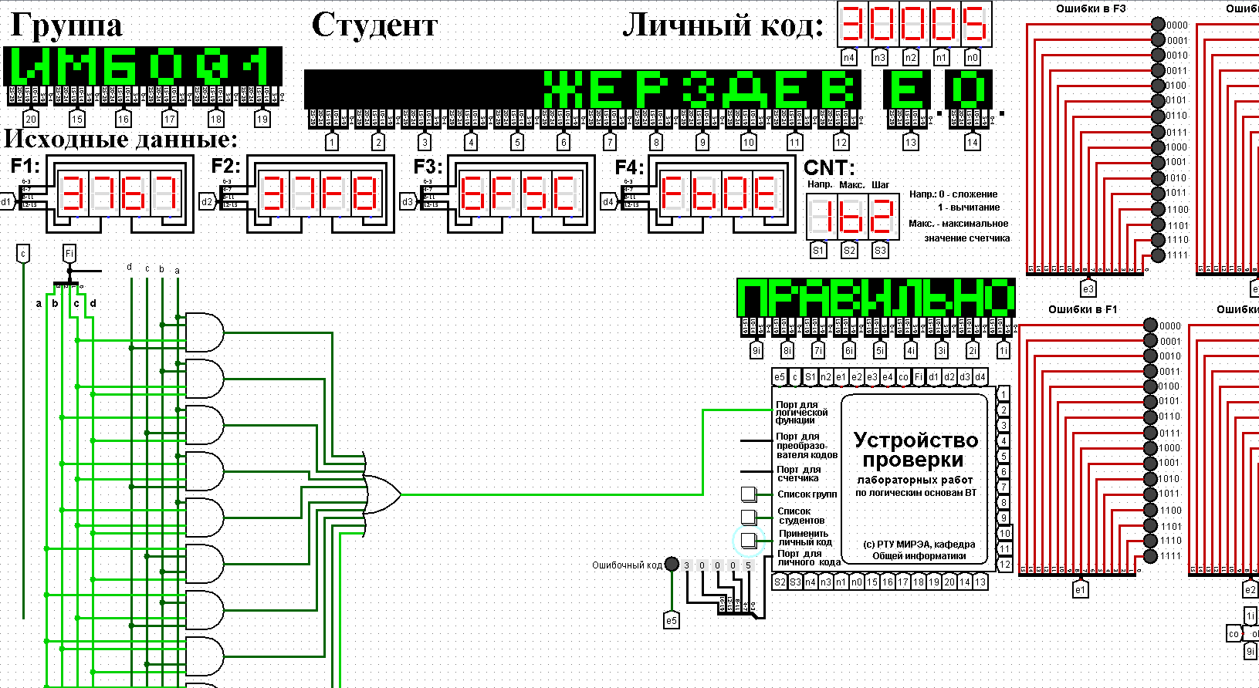

Рисунок 2 – Тестирование схемы СКНФ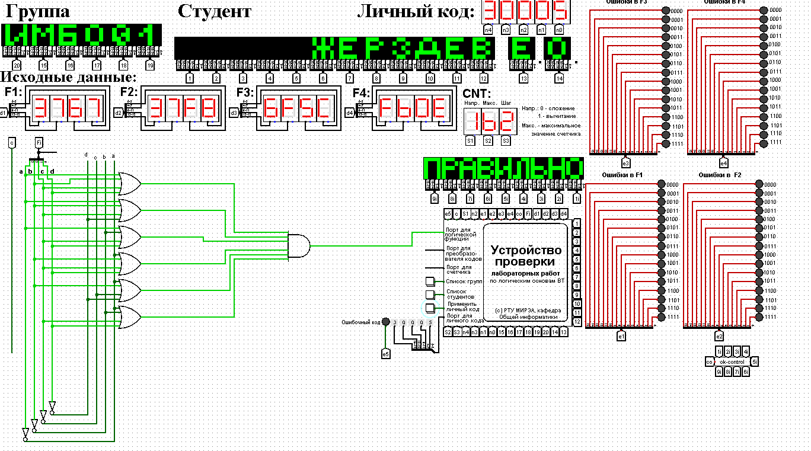

# 3 ВЫВОДЫ

Тестирование показало, что схемы работают правильно.

# 4 ИНФОРМАЦИОННЫЕ ИСТОЧНИКИ